文档历史记录
编号 | 日期 | 版本 | 修订记录 | 修订者 | 审阅者
1 | 2017/12/04 | 1.0 | 完成文档主体内容 | 徐雄伟 | 徐雄伟
2
3
4
5

功能概述

功能简介
发布微博：用户在活动点内发布图文微博。

功能概要设计

数据库结构设计
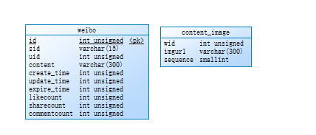

业务逻辑流程设计
提示：说明该功能在业务处理层的流程以及限制。
发布微博的业务流程以及条件限制如下：
- 用户未登录则不能发微博
- 限制单次内容字数小于256字；
- 限制单次内容配图数量（0~9）；
- 文字为空时至少发布一张图；
- 单张图片大小不允许超过20M
- 用户从相册选择图片或者立即从相机拍摄
- 文字内容不允许包含敏感词汇
- 默认的微博过期时间为永久，可重写过期时间
- 事务开始begin；
- 微博内容入库，图片信息入库
- 图片上传至七牛云
- 记录操作日志；
- 返回发布结果信息
- 发布微博失败，需要事务回滚，并提示用户添加域名失败；
- Commit

接口设计
提示：（可选）该功能如果涉及到向外提供接口，则说明提供接口的格式（包括输入和输出格式）。
接口：域名/weibo/add
Post数据为图片的资源地址和微博数据表各字段信息

